Robin van Meeuwen

4AM1B

GDD

GTA textbased

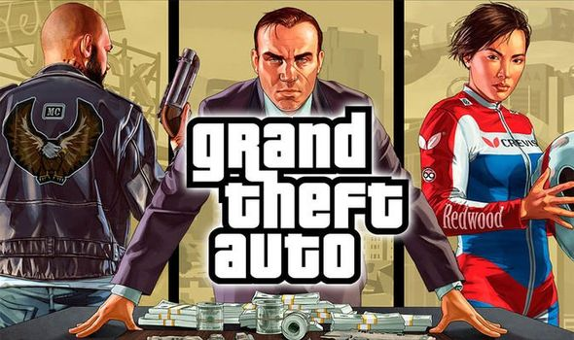

Inhoudsopgave

Inleiding 2

Doel en Doelgroep 3

Schets 4

Korte omschrijving 5

Game objecten 6

Geluiden 7

Controls 7

Game Flow 8

# Inleiding

Het onderwerp wat ik voor mijn game gekozen hebben is GTA textbased. ik hebben een textbased ontwikkelt dat gerelateerd is aan het bestaande spel. Het idee is dat je een hoofd karakter bent en uiteindelijk je missie succesvol voltooid. Dit zal over tijd moeilijker worden ondertussen moet je goed opletten want je moet verschillende obstakels overkomen denk dan aan bijv. het niet dood geschoten worden door de politie.

ik vind dit een goed concept omdat het 1. Niet te moeilijk is om te maken en het er toch nog redelijk moeilijk en leuk uit ziet. De game is 2D geprogrammeerd en heeft helaas alleen nog een single player modus. Wij hopen misschien in de toekomst verder te werken aan deze game en een multiplayer feature toe te voegen.

De game zelf is gemaakt met Unity het meest populaire game ontwikkel programma vandaar ook dat wij voor dit programma gekozen hebben. Dit was mijn eerste project met Unity en het verliep eigenlijk beter dan verwacht en was allemaal niet heel moeilijk zodra ik had uitgevonden hoe de basis werkte.

# Doel en Doelgroep

Onze doelgroep zoals al eerder verteld is vooral gericht op jongeren/studenten die op zoek zijn naar een nieuwe mbo opleiding. Wat we met onze game als doel over proberen te brengen is een beetje het kamp activiteit na te bootsen zodat mensen zich eerder getrokken voelen naar het opkomende kamp wat natuurlijk heel leuk is. En hierdoor zich sneller zullen inschrijven voor de opleiding.

Het doel en de doelgroep kunnen reeds omschreven zijn bij de documentatie van de algehele campagne. Er kan hier dan een verwijzing naar gemaakt worden en eventueel kan voor de website het doel en de doelgroep nog iets specifieker omschreven worden. In andere gevallen is het belangrijk om het doel en de doelgroep beter te omschrijven en onderzoeken. Twee eenvoudige basisvragen hiervoor zijn: “Wie is het?” en “Wat komt hij doen?”.

# Schets

Maak een grove schets van de game en laat hier de meest belangrijke scenes, elementen en in terug komen. Zodat je klant en je mede-developers een goed idee krijgen hoe het uiteindelijke product eruit komt te zien.  
De schets kan je gemakkelijk maken met potlood of met eventuele schets software.

# Korte omschrijving

GTA tekst-based is een spel ontwikkeld door Robin van Meeuwen en is speciaal ontwikkeld om een deel van de echte GTA game na te bootsen.

GTA tekst-based is een spel een hoofd karakter bent uit de echte game. In de tekst-based moet je doormiddel van de juiste keuzes te maken je missie succesvol afronden. Dit doe je doormiddel van een bank succesvol te overvallen. Om de bank succesvol te overvallen moet je eerst een aantal stappen doorlopen.

Het doel van het spel is om zo lang mogelijk niet dood te gaan en uiteindelijk na het succesvol behalen van een aantal dingen de bank succesvol tet overvallen.

# Game objecten

Ik heb gebruikt gemaakt van een aantal karakters en een hond(met nog geen doel)

|  |  |  |  |
| --- | --- | --- | --- |
| Afbeelding | Naam | beschrijving | functie |
| - | Trevor Philips | karakter | De game spelen |
| - | Michael de Santa | karakter | De game spelen |
| - | Carl johnson | karakter | De game spelen |
| dog | dog | hond | - |

# Geluiden

Ik hebben gebruik gemaakt van verschillende geluiden. ik heb deze geluiden duidelijke ingedeeld in een tabel.

De tabel is ingedeeld in het volgende:

* Wat het geluid is.
* Waarom het passend is.
* Wat de toegevoegde waarde is.

|  |  |  |  |
| --- | --- | --- | --- |
| geluid | Wat is het geluid? | Waarom is het passend? | Toegevoegde waarde |
| Toets klikken | Toets klikken | Past bij het thema | Meer ervaring met type |

# Controls

We maken met onze game gebruik van een computer toetsenbord en het spel word bestuurd doormiddel van de juiste keuze intoetsen.

# Game Flow

